
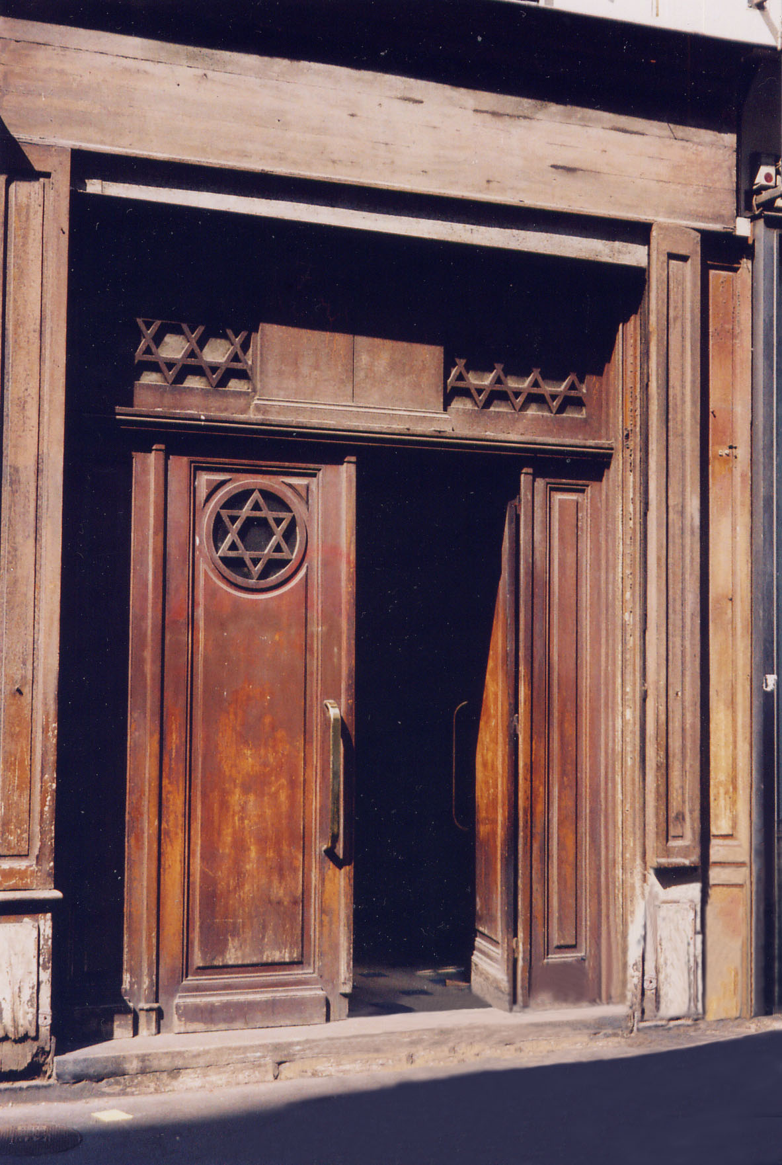
CENTRE CULTUREL POPINCOURT
« al syete » la maison judéo espagnole à Paris

Il était une fois l'Orient Express …

Réservation
… pour notre visite guidée qui se déroulera le mardi 8 juillet à 13h,
(d’un groupe composé de 15 personnes maximum.)

prix du billet 20 € (comprenant guide et entrée)

Votre réservation sera faite à réception du chèque libellé au « Centre Culturel Popincourt »

Mme, M ……………………………………………………………

Adresse ……………………………………………………………

e-mail : …………………………………………………………….

Tél…………………………………………………………………….

Et adressé au : Centre Culturel Popincourt, 7 rue La Vacquerie, 75011 Paris

Rendez-vous à 12h50, à l’entrée de l’Institut du Monde Arabe.
1, rue des Fossés-Saint-Bernard ,
Place Mohammed-V
75005 Paris

CENTRE CULTUREL POPINCOURT
‘al syete’ la maison judéo espagnole à Paris
7, rue La Vacquerie 75011 Paris Tél : 01 77 10 94 48
Site Internet : www.alsyete.com E-mail : soutien@alsyete.com
Association Loi 1901, sans but lucratif

